硬件知识

1. 一致性

实现方式：MESI+Lock

伪共享解决：缓存行对齐

1. 乱序执行

场景：CPU为了提高效率，可能会乱序执行，比如：在读取内存的期间，去执行那些没有依赖的指令。

解决：内存屏障（JVM规范需要依赖硬件屏障实现）

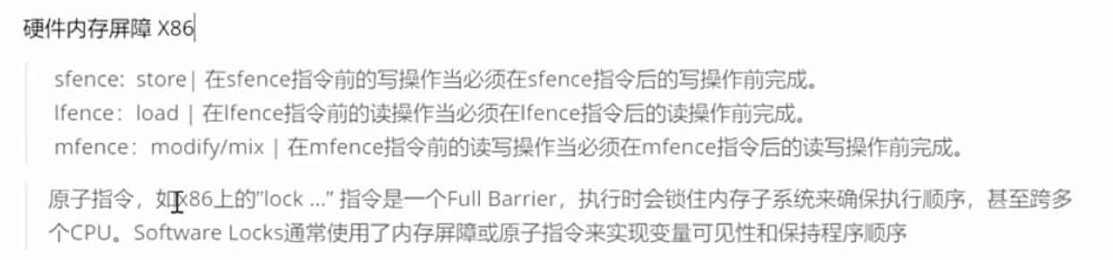

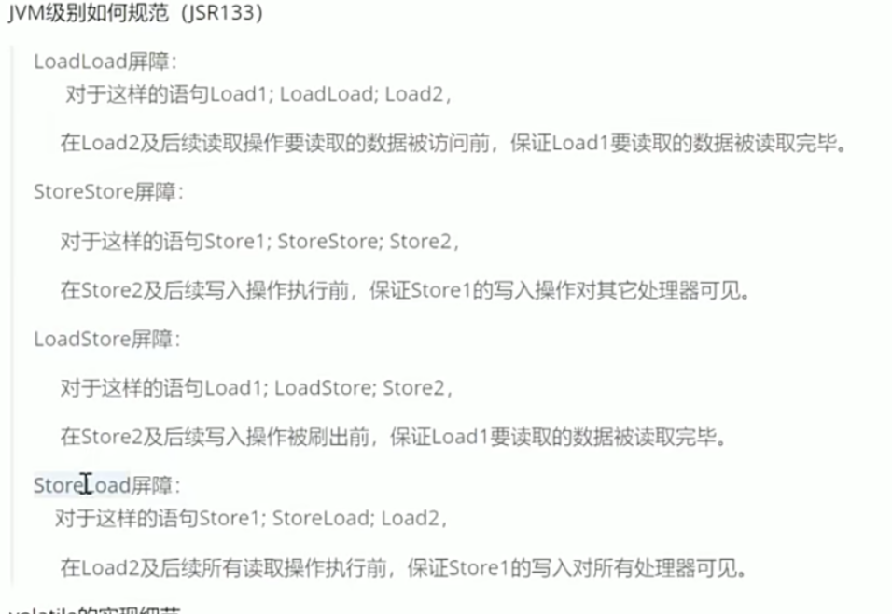

1. 合并写

CPU内部有个WCBuffer（大小为4个字节），CPU会等WCBuffer填满才写道缓存中。

